Lekcja 18.05 KLASA V a
Temat: Krajobraz śródziemnomorski.
Podręcznik str. 141 - 146
Ćw. 1,2 str. 67 3,4, 5 str. 68

Zajęcia zaczynamy od pracy z atlasem.
Należy znaleźć na mapie krajobrazowej świata – zasięg krajobrazu śródziemnomorskiego

Następnie proszę obowiązkowo zapoznać się z materiałem przedstawionym w poniższym filmiku: krajobraz śródziemnomorski https://www.youtube.com/watch?v=nobp_1JmCdM
oraz wykonać kartę pracy. (Nie odsyłamy)

Na podsumowanie zajęć proszę wykonać ćwiczenie interaktywne.
Prawda czy fałsz https://wordwall.net/pl/resource/810195/geografia/krajobraz-%c5%9br%c3%b3dziemnomorski

KARTA PRACY
Krajobraz śródziemnomorski

- Zapoznaj się z informacjami i wykresem klimatycznym w podręczniku (s. 136). Następnie skreśl w podanych zdaniach zbędne informacje tak, aby tekst był zgodny z prawdą.

Średnia temperatura powietrza w Rzymie w styczniu wynosi –1ºC / 5ºC. Najcieplejsze miesiące w roku to lipiec i sierpień / maj i czerwiec. Najwyższe opady notuje się w listopadzie / marcu, a najniższe – w czerwcu i w lipcu / w sierpniu i we wrześniu. Lato w tej strefie klimatycznej jest ciepłe i deszczowe / suche i gorące, co sprzyja / nie sprzyja rozwojowi turystyki.

- Odszukaj w wykreślance i skreśl nazwy 7 roślin tworzących makię. Odczytaj i zapisz zdanie, które powstanie z pozostałych liter czytanych od końca.

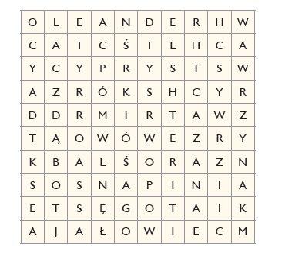
Hasło ………………………………………………………………………………………….
…………………………………………………………………………………………………
3. Uporządkuj litery w rozsypankach tak, aby powstały nazwy roślin uprawnych strefy śródziemnomorskiej. Połącz nazwy z właściwymi opisami roślin.

